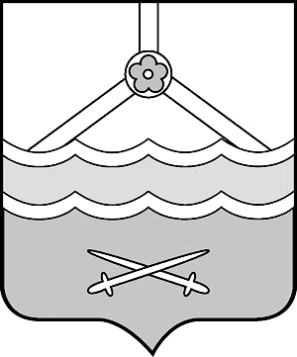
Российская Федерация
Новгородская область
Администрация Шимского муниципального района РАСПОРЯЖЕНИЕ
15.06.2010 № 69-рз
р.п. Шимск

Об утверждении перечней
(в редакции распоряжения от 17.07.2015 № 143-рг)

В соответствии с мероприятиями Целевой программы противодействия коррупции в Шимском муниципальном районе на 2010-2013 годы, утверждённой постановлением Администрации муниципального района от 09.04.2010 № 250 утвердить прилагаемые: перечень структурных подразделений Администрации муниципального района её отраслевых (функциональных) органов, реализующих полномочия с повышенным риском возникновения коррупции, и перечень коррупциогенных должностей муниципальной службы Администрации муниципального района и её отраслевых (функциональных) органов.

Первый заместитель
Главы администрации
муниципального района М.Ю. Некипелов

Утверждён
распоряжением Администрации муниципального района
от 15.06.2010 № 69-рз

Перечень
структурных подразделений Администрации Шимского муниципального района и её отраслевых (функциональных) органов, реализующих полномочия с повышенным риском возникновения коррупции

1. Комитет по управлению муниципальным имуществом и экономике Администрации муниципального района;
2. Комитет строительства, транспорта, дорожного и жилищно-коммунального хозяйства Администрации муниципального района;
3. Комитет образования Администрации муниципального района;
4. Комитет финансов Администрации муниципального района;
5. Комитет по социальной защите населения Администрации муниципального района;
6. Управление Делами Администрации муниципального района;
7. Отдел правового обеспечения Администрации муниципального района».
_________________________________

Утверждён
распоряжением Администрации муниципального района
от 15.06.2010 № 69-рз

Перечень
коррупциогенных должностей муниципальной службы Администрации Шимского муниципального района и её отраслевых (функциональных) органов

- Первый заместитель Главы администрации муниципального района;
2. Заместитель Главы администрации– председатель комитета по социальной защите населения Администрации муниципального района;
3. Председатель комитета по управлению муниципальным имуществом и экономике Администрации муниципального района;
4. Заместитель председателя комитета по управлению муниципальным имуществом и экономике Администрации муниципального района;
5. Главный специалист комитета по управлению муниципальным имуществом и экономике Администрации муниципального района;
6. Председатель комитета строительства, транспорта, дорожного и жилищно-коммунального хозяйства Администрации муниципального района;
7. Заместитель председателя комитета строительства, транспорта, дорожного и жилищно-коммунального хозяйства Администрации муниципального района;
8. Заместитель председателя комитета по социальной защите населения Администрации муниципального района;
9. Председатель комитета образования Администрации муниципального района;
10. Председатель комитета финансов Администрации муниципального района;
11. Заместитель председателя – начальник бюджетного отдела комитета финансов Администрации муниципального района;
12. Управляющий Делами Администрации муниципального района;
13. Начальник отдела правового обеспечения Администрации муниципального района;
14. Ведущий специалист отдела правового обеспечения Администрации муниципального района».
___________________

